¡ÚNETE A LOS TALLERES PARA PADRES!
¡Esperamos verlo ahi!
NOMBRE: _________________________________

EMAIL: ____________________________________
LUGAR: Fred Rodgers Magnet Academy
157 N. Root St. 60505
Preguntas, favor de llamar a su enlace de padres, Alicia O Yanez al 630-299-7175

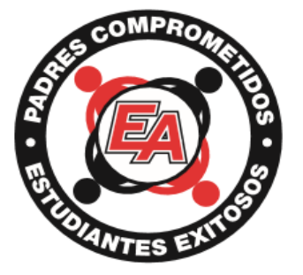
East Aurora School District 131 ha creado una alianza con el Programa YOU para ofrecerte un taller GRATUITO sobre técnicas de involucramiento para padres.

Aprenderás:

- Tus fortalezas como padre
- Cómo aliarte y comunicarte mejor con la escuela de tu hijo
DIA/FECHA: Viernes 22 de Febrero de 2019
HORA: 8:30 am a 10:00 am
- Cómo apoyar el éxito de tu hijo en la escuela
- Cómo apoyar el desarrollo físico, social, emocional y académico de tu hijo
- Cómo guiar a tu hijo desde su nacimiento hasta la preparatoria y más allá

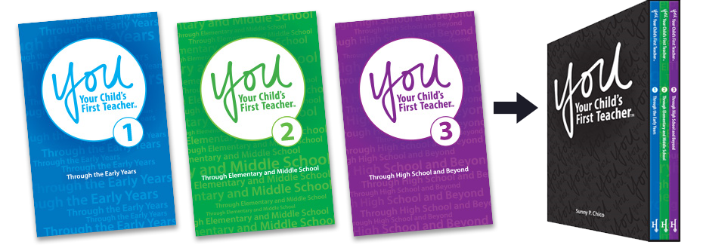

P
R
O
G
R
A
M

F
O
S
T
E
R
S
C
O
L
L
E
G
E

&

C
A
R
E
E
R

R
E
A
D
I
N
E
S
S

Encuentra consejos y actividades sobre la crianza enYouParent.com

